Вариант 2

**B1.** Для приготовления маринада для огурцов на 1 литр воды требуется 12 г лимонной кислоты. Лимонная кислота продается в пакетиках по 10 г. Какое наименьшее число пачек нужно купить хозяйке для приготовления 6 литров маринада?

B2. Железнодорожный билет для взрослого стоит 480 рублей. Стоимость билета для школьника составляет 50% от стоимости билета для взрослого. Группа состоит из 14 школьников и 2 взрослых. Сколько рублей стоят билеты на всю группу?

B3. На рисунке жирными точками показан курс евро, установленный Центробанком РФ, во все рабочие дни с 1 по 29 сентября 2001 года. По горизонтали указываются числа месяца, по вертикали — цена евро в рублях. Для наглядности жирные точки на рисунке соединены линией. Определите по рисунку, какого числа курс евро впервые был равен 26,5 рубля.

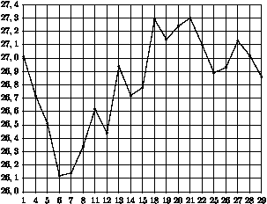

B4 Рейтинговое агентство определяет рейтинг соотношения «цена-качество» микроволновых печей. Рейтинг вычисляется на основе средней цены P, а также оценок функциональности F, качества Q и дизайна D, которые эксперты оценивают целыми числами от 0 до 4. Итоговый рейтинг вычисляется по формуле


R=8\left(F+Q\right)+4D-0,01P.


В таблице даны оценки каждого показателя для нескольких моделей печей. Определите, какая модель имеет наивысший рейтинг. В ответ запишите значение этого рейтинга.

|  |  |  |  |  |
| --- | --- | --- | --- | --- |
| Модель печи | Средняя цена | Функциональность | Качество | Дизайн |
| А | 2500 | 0 | 2 | 0 |
| Б | 1500 | 4 | 3 | 0 |
| В | 5100 | 1 | 2 | 2 |
| Г | 4800 | 1 | 3 | 3 |

## B5 . Найдите площадь трапеции, изображенной на рисунке.

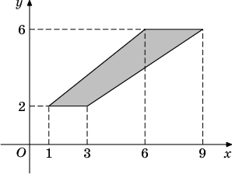

**В6** Вероятность того, что батарейка бракованная, равна 0,02. Покупатель в магазине выбирает случайную упаковку, в которой две таких батарейки. Найдите вероятность того, что обе батарейки окажутся исправными

**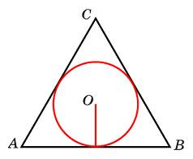В7** Найдите корень уравнения $\log_{81}{3^{5х-8}}=2$.

**В8** Сторона правильного треугольника равна 3 $\sqrt{3}$. Найдите радиус окружности, вписанной в этот треугольник.

**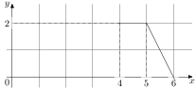В9** На рисунке изображён график функции Описание: y=f(x). Пользуясь рисунком, вычислите Описание: F(6)-F(4), где Описание: F(x) — одна из первообразных функции Описание: f(x).

**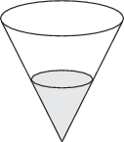В10** В сосуде, имеющем форму конуса, уровень жидкости достигает Описание: \frac{2}{3}высоты. Объём жидкости равен 24 мл. Сколько миллилитров жидкости нужно долить, чтобы полностью наполнить сосуд?

**В11**. Найдите значение выражения (343^{5})^{4}:(49^{6})^{5}.

**В12.** Рейтинг R интернет-магазинов вычисляется по формуле


R=r_{\textrm{пок}} - \frac{r_{\textrm{пок}} - r_{\textrm{экс}}}{\left(K+1\right)^\frac{0,02K}{r_{\textrm{пок}}+0,1}},


где r_{\textrm{пок}} — средняя оценка магазина покупателями (от 0 до 1), r_{\textrm{экс}} — оценка магазина экспертами (от 0 до 0,7) и K — число покупателей, оценивших магазин.

Найдите рейтинг интернет-магазина «Альфа», если число покупателей, оставивших отзыв о магазине, равно 15, их средняя оценка равна 0,3, а оценка экспертов равна 0,14.

**В13.**  Два ребра пря­мо­уголь­но­го па­рал­ле­ле­пи­пе­да, вы­хо­дя­щие из одной вер­ши­ны, равны 1, 2.

Пло­щадь по­верх­но­сти па­рал­ле­ле­пи­пе­да равна 16. Най­ди­те его диа­го­наль. 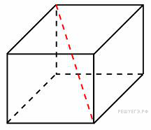

**В14**. Две бригады, состоящие из рабочих одинаковой квалификации, одновременно начали строить два одинаковых дома. В первой бригаде было 16 рабочих, а во второй — 25 рабочих. Через 7 дней после начала работы в первую бригаду перешли 8 рабочих из второй бригады, в результате чего оба дома были построены одновременно. Сколько дней потребовалось бригадам, чтобы закончить работу в новом составе?

**В15.** Найдите наименьшее значение функции e^{2x}-6e^x+3на отрезке [1;2].

**С1**. а) Решите уравнение 16 cos4 *x* - 24cos2 *x* + 9 = 0.

б) Найдите все корни этого уравнения, принадлежащие отрезку [2π; 3π].

**С2**. Высота *SO* правильной треугольной пирамиды *SABC* составляет от высоты *SM* боковой грани *SAB*. Найдите угол между плоскостью основания пирамиды и её боковым ребром.

**С3**. Решите систему неравенств:



**С4.** На гипотенузу *AB* прямоугольного треугольника *ABC* опустили высоту *CH* . Из точки *H* на катеты опустили перпендикуляры *HK* и *HE* .

а) Докажите, что точки *А*, , *К* и *E* лежат на одной окружности.

б) Найдите радиус этой окружности, если *AB* = 24 , *CH* = 7 .

**С5**. Найдите все значения параметра *а*, при каждом из которых уравнение



имеет единственное решение. Найдите это решение для каждого значения *а*.

**С6**. По кругу в некотором порядке по одному разу написаны числа от 10 до 21.

Для каждой из двенадцати пар соседних чисел нашли их наибольший общий делитель.

а) Могло ли получиться так, что все наибольшие общие делители равны 1?

б) Могло ли получиться так, что все наибольшие общие делители попарно различны?

в) Какое наибольшее количество попарно различных наибольших общих

делителей могло при этом получиться?